**CURRICULUM VITAE**

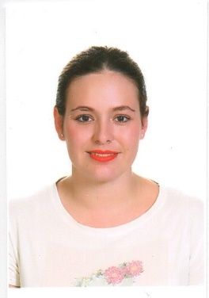

**DATOS PERSONALES**

Laura Llano González

Fecha de Nacimiento: 05 diciembre 1994

C/ Estrella Deneb Nº3, Bloque 9, 5ºA, 41015 - Sevilla

671922541 - laurallanogonzale@gmail.com

**DATOS ACADÉMICOS**

* **2007-2010:** ESO. (IES Félix Rodríguez de la Fuente).
* **2010-2011:** Curso de Personal Shopper.
* **2011-2014:** Bachillerato. (IES Julio Vernes).
* **2014:** Curso de animación y tiempo libre.
* **Abril 2016:** Curso Básico Cuidador Geriátrico.
* **Mayo-Agosto 20160:** Curso Cuidados Auxiliares de Enfermería en Geriatría.
* **2016-2019:** Técnico en Cuidados Auxiliares de Enfermería.
* **2019:** Curso de manipulador de alimentos.

**EXPERIENCIA LABORAL**

* **2008-2010**: Cuidadora de niños.
* **2008-2015:** Servicios domésticos.
* **2006-2015:** Voluntariado como monitora de tiempo libre. (3-17 años).
* **2013:** Monitor de actividades de tiempo libre en Tablada-Base Aérea.
* **2013:** Hostelería Confitería Pallares.
* **2013:** Papelería Loan (1 año)
* **2014- 2015:** Claustro repartidor de publicidad.
* **2015:** Campaña de aceite de oliva (Experiencia).
* **2015:** Cuidado de personas de la tercera edad.
* **2016:** Tienda de ropa familiar.
* **2016-2019:** Camarera Restaurante Blanco Cerrillo.
* **2019:** Encargada de tienda. (Ropa de Lino y textil)
* **2019:** Fremap, Mutua colaboradora SS Nº61

**IDIOMAS**

* Nivel básico de inglés.
* Nivel básico de francés.

**INFORMATICA**

* Nivel usuario de ofimática (Word, Excel, PowerPoint…).
* Nivel usuario de redes sociales (Facebook, Instagram, Twitter..).

**OTROS DATOS**

* Gran habilidad comunicativa, persona proactiva, gran sentido de la responsabilidad y un sólido hábito de trabajo, capacidad para trabajar en grupos.
* Posibilidad de incorporación inmediata.
* Flexibilidad horaria.